MANUAL BOOK
JOHEN APPS
Panduan penggunaan aplikasi berdasarkan peran pengguna
Edisi awal • 23 Oktober 2026 • Disusun dari pemeriksaan route, menu, komponen, dan aturan role pada source aplikasi.
Catatan: nama dan hak akses mengikuti konfigurasi aplikasi. Tampilan menu dapat berbeda menurut akun/divisi.

Daftar Isi
• 1. Tentang panduan
• 2. Mulai menggunakan aplikasi
• 3. Mengenali menu per peran
• 4. Panduan modul umum
• 5. Panduan modul khusus
• 6. Panduan pimpinan dan superadmin
• 7. Kendala umum
• Lampiran A. Matriks cakupan fitur

1. Tentang panduan
Manual ini dibuat untuk membantu staff, koordinator, manager, GM/CEO, dan superadmin menggunakan JOhen Apps. Akun hanya menampilkan sebagian fitur sesuai role, jabatan, dan divisi. Karena itu, ketiadaan menu bisa berarti akun tidak memiliki akses.
Batas versi ini: panduan disusun dari kode aplikasi, bukan sesi login langsung. Nama menu dan prosedur dasar telah dipetakan; nilai kolom/status tertentu dapat berubah sesuai data dan konfigurasi aktif. Sebelum menjadi panduan operasional final, pemilik proses perlu memvalidasi istilah internal, aturan persetujuan, dan screenshot aktual.

2. Mulai menggunakan aplikasi

2.1 Login dan navigasi
1. Buka alamat JOhen Apps yang diberikan organisasi.
2. Masukkan email/username dan kata sandi akun, lalu pilih Masuk.
3. Setelah dashboard tampil, gunakan menu kategori di sidebar untuk membuka modul. Pada ponsel, buka tombol menu navigasi bila sidebar tidak terlihat.
4. Gunakan tombol kembali atau menu sidebar untuk berpindah halaman; pastikan perubahan sudah disimpan sebelum meninggalkan formulir.

2.2 Profil dan keamanan akun
Buka Profil dari navigasi akun untuk memperbarui informasi profil, PIN, atau kata sandi. Gunakan kata sandi pribadi dan jangan membagikan PIN. Jika lupa kredensial atau akun terkunci, hubungi administrator sesuai prosedur internal.

2.3 Membaca tabel dan formulir
• Cari atau gunakan filter bila tersedia; periksa rentang tanggal dan divisi sebelum menyimpulkan data kosong.
• Untuk menambah data, pilih tombol tambah/buat, lengkapi kolom wajib, periksa ulang, lalu simpan.
• Untuk mengubah data, buka baris/kartu yang sesuai, pilih edit, simpan, dan pastikan perubahan terlihat.
• Untuk hapus, periksa identitas record dan konfirmasi hanya jika memang dimaksudkan; tindakan ini dapat menghilangkan data.
• File unduhan, PDF, dan ekspor perlu disimpan di lokasi kerja yang disetujui organisasi.

3. Mengenali menu per peran

3.1 Staff
Staff mengerjakan pencatatan dan aktivitas harian yang tersedia untuk role/divisinya: dashboard, presensi, cuti/izin, jobdesk, informasi pribadi, aset milik sendiri, pengumuman, serta fitur kerja seperti tracking, script, stok, tiket IT, atau pengajuan yang relevan.
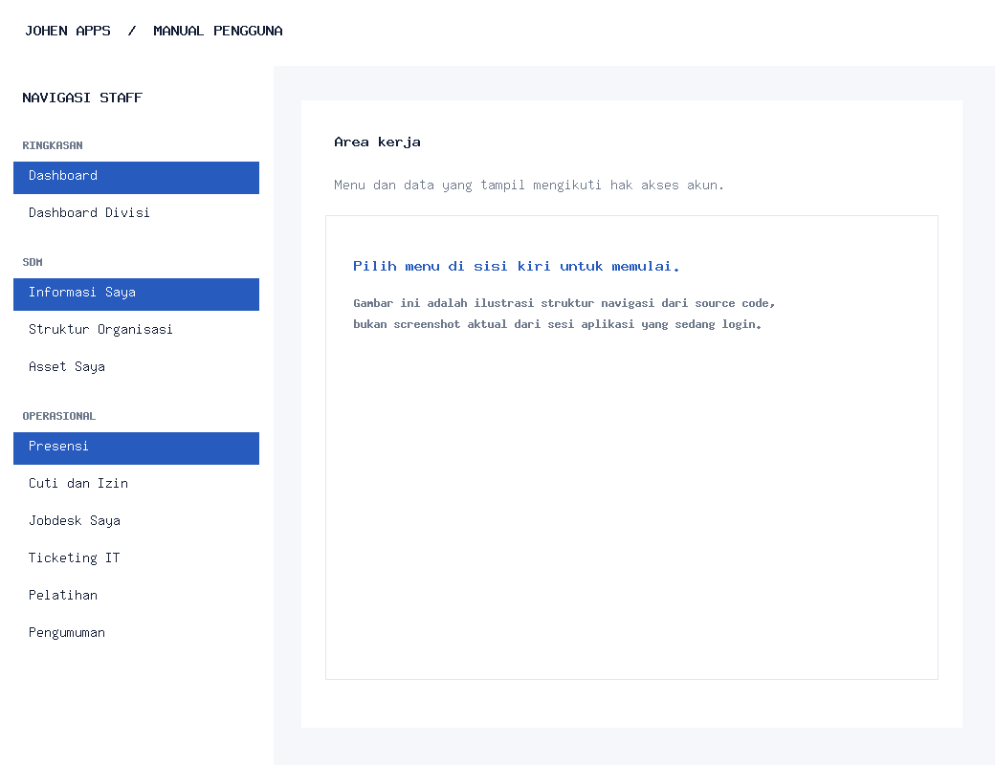
Gambar 1. Ilustrasi kelompok menu staff. Ini bukan screenshot halaman aplikasi aktual.

3.2 Koordinator
Koordinator melihat fitur dasar ditambah pemantauan dan tindak lanjut tim/divisi. Fitur yang terpetakan mencakup Weekly Plan Report, Activity Competitor, content/script, data karyawan/divisi sesuai izin, serta monitoring divisi. Cakupan spesifik berbeda untuk koordinator game, IT, creative, admin, stock, dan project.
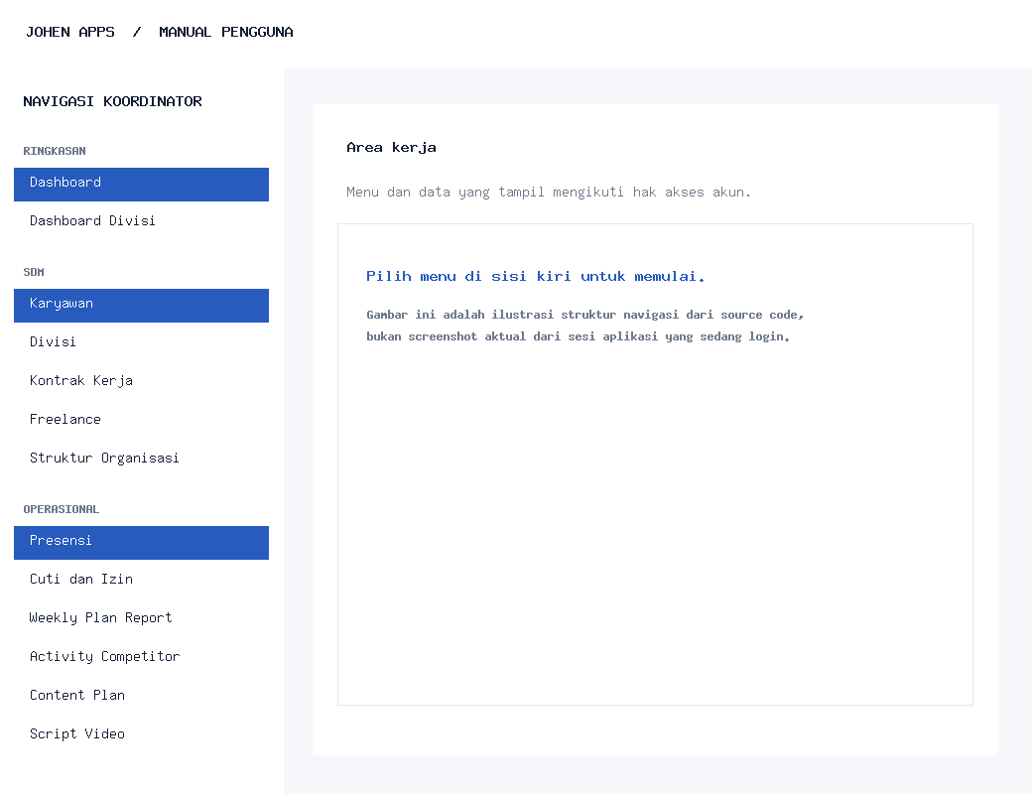
Gambar 2. Ilustrasi kelompok menu koordinator. Menu yang muncul bergantung role dan divisi.

3.3 Manager dan Head of Store
Manager memiliki akses pemantauan dan fungsi tertentu seperti reimbursement serta persetujuan/penilaian sesuai konfigurasi. Head of Store memiliki rute tampilan khusus pada bagian influencer. Istilah HSM perlu dipastikan apakah merujuk pada Head of Store (HOS) atau jabatan internal lain.

3.4 GM/CEO
GM/CEO memiliki akses laporan dan pemantauan lintas area yang diizinkan, termasuk riwayat/slip gaji, pengarsipan, pengumuman, rekap stock, dan dashboard. Data sensitif hanya digunakan untuk kebutuhan pekerjaan.

3.5 Superadmin dan Admin Master
Superadmin mengelola akun, mengatur data master, mengelola konten Pelatihan, dan mengakses fungsi administrasi yang diizinkan. Admin Master adalah role terpisah; aksesnya tidak selalu sama dengan superadmin. Kelola akun tersedia khusus superadmin pada routing yang diperiksa.
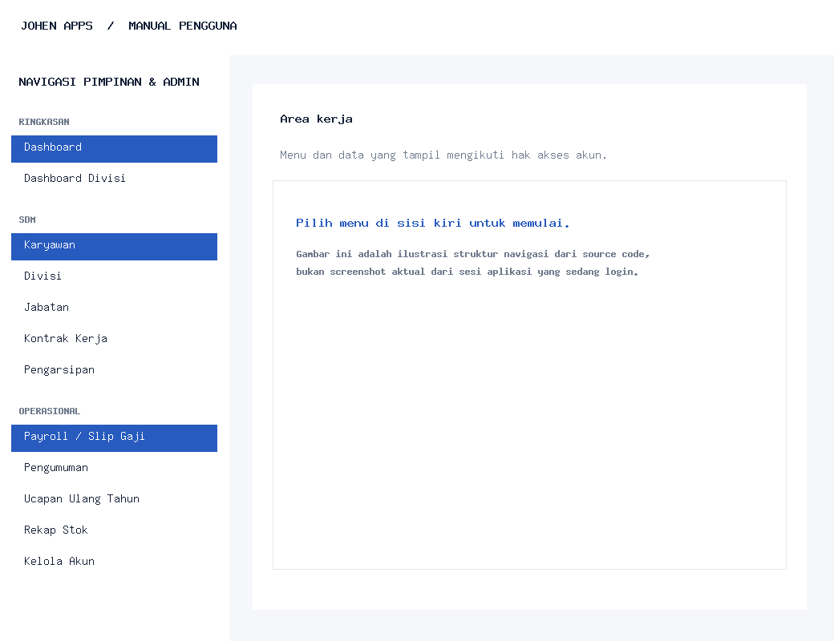
Gambar 3. Ilustrasi kelompok menu pimpinan dan admin. Bukan hasil capture akun aktif.

4. Panduan modul umum

4.1 Dashboard dan dashboard divisi
Tujuan: melihat ringkasan sesuai role dan divisi. Langkah: buka Dashboard → tinjau kartu/ringkasan → pilih divisi bila tersedia → gunakan tautan detail untuk membuka modul sumber. Informasi dashboard adalah ringkasan; lakukan pemeriksaan pada modul asal sebelum mengambil tindakan.

4.2 Presensi
Buka SDM/Operasional → Presensi. Gunakan rentang tanggal dan filter yang tersedia untuk mencari catatan. Staff memeriksa presensinya; petugas/role yang diberi akses dapat memantau data lain. Ekspor absensi dibatasi superadmin. Jika catatan tidak sesuai, sampaikan tanggal dan waktu kepada petugas yang menangani absensi; jangan membuat catatan pengganti tanpa prosedur.

4.3 Cuti dan izin
Buka Cuti dan Izin → tinjau daftar/status → untuk pengajuan baru, isi jenis izin, tanggal, alasan, dan lampiran jika diminta → kirim → pantau status. Koordinator/HR memeriksa permintaan yang menjadi kewenangannya dan menindaklanjuti sesuai alur perusahaan. Surat dokter dapat dibuka untuk permintaan terkait bila tersedia.

4.4 Informasi Saya dan data karyawan
Informasi Saya digunakan untuk memeriksa informasi personal yang terhubung dengan akun, termasuk dokumen atau slip yang tersedia. Petugas SDM membuka daftar Karyawan untuk mencari data, melihat detail, dan mengelola dokumen/kontrak/riwayat jabatan sesuai hak akses. Pastikan memilih karyawan yang tepat sebelum mengubah atau mengunggah berkas.

4.5 Jobdesk, Weekly Plan Report, dan Daily Tracking
Jobdesk Saya menampilkan pekerjaan yang terkait akun. Weekly Plan Report digunakan koordinator untuk meninjau laporan mingguan tim dan membuka detail karyawan. Daily Tracking menampilkan pencatatan operasional; jalur khusus tersedia untuk game, admin, dan stock. Pilih divisi/periode yang benar, lengkapi catatan pada waktu yang ditentukan internal, lalu tinjau status/umpan balik.

4.6 Activity Competitor, Content Plan, dan Script Video
Activity Competitor dipakai untuk pencatatan/pemantauan aktivitas kompetitor oleh role yang berwenang. Content Plan menampilkan rencana konten; Script Video menyediakan daftar materi dan berkas script. Buka modul sesuai divisi → pilih data/periode → isi atau tinjau konten → simpan/kirim bila tombol tersedia → tanggapi feedback koordinator. Pastikan berkas yang dibagikan sesuai kebijakan konten.

4.7 Pengumuman dan kalender event
Pembuat/pengelola pengumuman membuka menu Pengumuman untuk membuat atau memperbarui pemberitahuan sesuai hak akses. Penerima membuka Pengumuman Saya dan menandai telah dibaca bila tersedia. Kalender Event dipakai untuk melihat/mengelola agenda sesuai akses; periksa tanggal dan zona waktu sebelum membuat entri.

4.8 Rapat
Untuk meeting biasa, buka Jadwal Meeting untuk melihat agenda atau Permintaan Meeting untuk mengajukan permintaan. Pengelola yang berwenang dapat menyetujui/menolak. Untuk weekly meeting, peserta membuka scan QR dan mengikuti instruksi kehadiran; registrasi wajah hanya bila diperlukan dan diizinkan. Superadmin mengelola jadwal/QR dan rekap kehadiran.

4.9 Asset Saya dan aset organisasi
Asset Saya menampilkan aset yang terhubung ke pengguna. Buka detail untuk memeriksa informasi. Katalog aset dan registri aset digital memiliki halaman terpisah dan akses sesuai role. Laporkan perbedaan data melalui penanggung jawab aset; perubahan inventaris hanya dilakukan role pengelola.

5. Panduan modul khusus

5.1 Operasional game dan host
Role koordinator dan host game memiliki menu sesuai divisinya (misalnya PUBG, Free Fire, MLBB, E-Football, Valorant, Roblox, Monkey PUBG, dan FC Mobile). Presensi Host Live dan Rekap Host digunakan untuk pencatatan/peninjauan kehadiran host. Daily Tracking PUBG dan Running Rate adalah halaman khusus. Pilih game/host yang benar, periksa tanggal/periode, lalu simpan atau tinjau hasil.

5.2 Stock
Staff Stock melakukan pencatatan masuk/keluar melalui alur tabel stok yang disediakan; koordinator stock memantau dan mengelola target sesuai izin. Rekap Stok, Ketersediaan, dan Target hanya muncul untuk role tertentu. Sebelum menyimpan, periksa SKU/nama barang, jumlah, satuan, tanggal, dan keterangan. Cocokkan rekap setelah transaksi.

5.3 Influencer
Pengajuan Influencer dipakai role submitter yang diizinkan untuk mengirim data/proposal. Buka status pengajuan dan detail untuk melihat tindak lanjut. Pengelola influencer meninjau daftar, data monitoring, pembayaran, atau kontrak sesuai role. Pastikan detail pihak, nilai, tanggal, dan dokumen benar sebelum mengirim. Alur persetujuan spesifik perlu divalidasi dengan pemilik proses.

5.4 IT: tiket, proyek, dan maintenance
Pengguna buka Ticketing IT → buat tiket → jelaskan masalah, lokasi/perangkat, dan lampirkan bukti bila tersedia → kirim → pantau status dan beri feedback setelah penanganan. Koordinator/staff IT menindaklanjuti tiket sesuai hak akses. Halaman Project IT dipakai mengajukan/memantau proyek. Jadwal Maintenance menampilkan jadwal/perangkat dan feedback; cantumkan informasi yang membantu teknisi mendiagnosis masalah.

5.5 Reimbursement
Manager yang mendapat akses membuka Reimbursement untuk memeriksa pengajuan/rekap sesuai alur internal. Siapkan bukti transaksi dan keterangan yang terbaca. Tinjau tanggal, nilai, kategori, dan status sebelum menyimpan atau memberi keputusan. Prosedur pembayaran aktual mengikuti kebijakan keuangan organisasi.

5.6 Payroll dan slip gaji
Petugas yang memiliki akses menyiapkan file payroll → membuka Upload Payroll → mengunggah berkas → memeriksa pratinjau dan hasil pencocokan → memproses batch setelah valid → memantau progres serta log email → mencoba ulang item gagal bila perlu. Penerima membuka Informasi Saya atau notifikasi slip untuk melihat/mengunduh PDF. GM/CEO dapat melihat riwayat yang diizinkan. Perlakukan file payroll sebagai data rahasia.

5.7 Pembayaran operasional: listrik, internet, IPL
Buka modul terkait → tinjau data pembayaran/pemakaian → catat transaksi atau pemeriksaan token/pemakaian → verifikasi nominal, periode, dan identitas lokasi → simpan → ekspor bila tersedia. Perubahan dan penghapusan dibatasi akses, dan harus dicocokkan dengan bukti transaksi.

5.8 Aset digital dan registri
Pada Digital Assets, pengguna berwenang dapat menambah/memperbarui/menghapus data dan mengekspor daftar sesuai hak akses. Registri Digital Asset adalah tampilan khusus inventaris registrasi. Periksa pemilik, nama aset, status, dan tanggal sebelum perubahan.

5.9 Bonus
Menu Bonus menampilkan data bonus sesuai role/divisi, seperti bonus host, creative, atau transaksi admin. Gunakan filter periode dan penerima; cocokkan angka dengan sumber perhitungan sebelum menindaklanjuti. Hak mengelola transaksi tidak otomatis dimiliki semua pembaca.

5.10 Pengarsipan, jabatan, dan ekspor
Pengarsipan tersedia bagi role yang diizinkan, termasuk superadmin dan GM/CEO sesuai route. Kelola Jabatan tersedia bagi superadmin, GM/CEO, dan staff HR. Halaman ekspor karyawan/divisi/kontrak/payroll menghasilkan file berisi data internal; simpan dan bagikan hanya kepada pihak berwenang.

6. Panduan pimpinan dan superadmin

6.1 Koordinator: tinjau dan tindak lanjut
Mulai dari dashboard divisi. Buka laporan/tracking terkait → atur periode dan divisi → buka detail anggota → baca catatan dan lampiran → beri feedback atau tindak lanjut menggunakan kontrol yang tersedia → cek badge/notifikasi hingga item tertangani. Jangan mengubah catatan staf tanpa mengikuti proses koreksi yang disepakati.

6.2 Manager dan GM/CEO: pemantauan
Gunakan dashboard dan laporan yang diizinkan untuk memantau kondisi tim/organisasi. Telusuri ke data sumber untuk memvalidasi ringkasan. Gunakan fitur approval/feedback hanya bila tombol tersedia dan keputusan berada dalam kewenangan. Data payroll, personalia, serta arsip harus diperlakukan sebagai informasi terbatas.

6.3 Superadmin: pengelolaan akun
Buka Kelola Akun → cari akun berdasarkan identitas → tinjau role dan data terkait → lakukan perubahan yang diperlukan → simpan → minta pengguna masuk kembali bila perubahan akses belum terlihat. Berikan role minimum yang dibutuhkan pekerjaan dan verifikasi ulang akun sasaran sebelum menyimpan.

6.4 Superadmin: konten Pelatihan
Menu Pelatihan memiliki tab Manual Book dan Video. Untuk buku: pilih Tambah Buku → isi nama, kategori, deskripsi opsional → unggah PDF (wajib, maksimum 10 MB pada validasi aplikasi) dan thumbnail opsional (maksimum 2 MB) → simpan. Untuk video: Tambah Video → isi nama, kategori opsional, URL → simpan. Konten dapat difilter; Edit memperbarui isi dan Hapus menghapus data/file terkait. Gunakan Hapus hanya setelah memastikan item benar.

6.5 Superadmin: rapat mingguan dan presensi
Buka Weekly Meeting untuk membuat/mengelola rapat, membuat QR, dan melihat kehadiran. Peserta menggunakan halaman Scan. Uji QR pada perangkat/pengaturan yang disetujui sebelum rapat; sediakan bantuan jika kamera atau jaringan gagal. Ekspor absensi tersedia pada route khusus superadmin.

6.6 Admin Master
Admin Master merupakan role terpisah. Ikuti hanya menu yang tampil pada akunnya. Jangan menyimpulkan bahwa Admin Master dapat mengelola akun atau semua fungsi superadmin; pengelolaan Kelola Akun secara eksplisit dibatasi pada superadmin dalam route yang diperiksa.

7. Kendala umum
• Menu tidak terlihat: pastikan login dengan akun yang tepat; role dan divisi menentukan menu. Hubungi superadmin/HR jika akses kerja diperlukan.
• Halaman menolak akses: jangan mencoba akun/URL orang lain. Catat nama modul, waktu, dan pesan, lalu laporkan kepada administrator.
• Data tidak ditemukan: kosongkan filter, periksa tanggal/divisi, dan pastikan istilah pencarian benar.
• Simpan gagal: periksa kolom wajib, format tanggal/nilai, ukuran dan format lampiran, serta koneksi. Salin pesan validasi untuk laporan.
• PDF/unduhan tidak terbuka: coba unduh, periksa aplikasi PDF dan koneksi; laporkan nama berkas atau record tanpa membagikan data sensitif.
• Presensi/QR gagal: izinkan kamera bila diminta, periksa jaringan dan waktu perangkat, lalu minta petugas memverifikasi status.
• Data terlihat keliru: jangan menghapus atau membuat data pengganti. Catat record, periode, dan nilai yang tampak lalu minta koreksi dari penanggung jawab.

Lampiran A. Matriks cakupan fitur
Matriks berikut menunjukkan peran yang umumnya relevan, bukan jaminan bahwa setiap akun memiliki akses. Route dan role middleware adalah sumber penentu terakhir.
• Akun/profil: semua pengguna; Kelola Akun: superadmin.
• Presensi: pengguna dan petugas yang diizinkan; ekspor absensi: superadmin.
• Cuti/izin: karyawan, approver, HR sesuai role.
• Karyawan/kontrak/jabatan: HR, pimpinan, superadmin menurut izin.
• Weekly Plan/Activity Competitor: koordinator terkait; atasan melihat sesuai akses.
• Stock: staff stock, koordinator stock; rekap juga dapat diakses GM/CEO, superadmin, dan HR sesuai route.
• Payroll: petugas payroll yang diberi akses; slip pribadi untuk karyawan; riwayat GM/CEO.
• Pengumuman: pengelola terbatas dan inbox untuk role penerima.
• IT ticket/project/maintenance: pelapor serta staff/koordinator IT.
• Pengarsipan: superadmin dan GM/CEO.
• Pelatihan: pengguna yang mendapat menu; tambah/edit/hapus dibatasi superadmin-like.

Catatan validasi sebelum distribusi
• Minta masing-masing pemilik proses memvalidasi langkah, SLA, status, dan terminologi internal.
• Ganti gambar ilustrasi navigasi dengan screenshot aktual dari akun demo untuk tiap kelompok role; sembunyikan nama, email, data personal, nilai payroll, dan token.
• Validasi role HSM/HOS yang dimaksud serta role Admin Master terhadap akun uji.
• Perbarui nomor edisi dan tanggal setelah perubahan fitur/akses.

